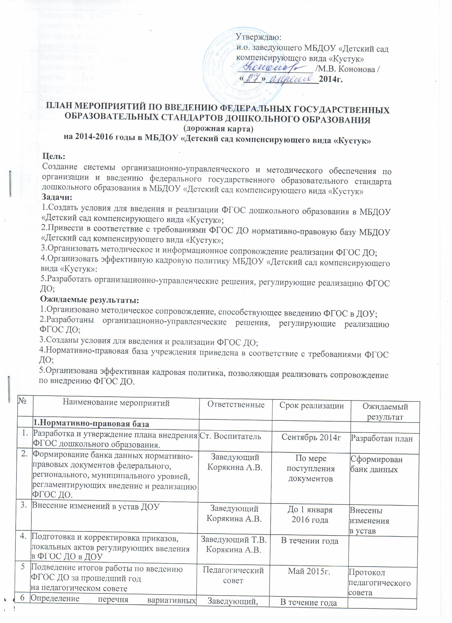

7 | Разработка и утверждение ООП ДО в соответствие с требованиями ФГОС ДО с учетом примерных образовательных программ дошкольного образования
 | 2.Организационное обеспечение введения ФГОС
7 | Приказ о создании творческой группы по введению ФГОС ДО в ДОУ | Заведующий Корякина А.В. | Октябрь 2014г | Создана творческая группа
8 | Разработка «дорожной карты» введения ФГОС ДО в ДОУ | Творческая группа | Ноябрь 2014г. | Принята  «Дорожная карта»
9 | Организация проведения мониторинга готовности педагогических работников к работе по ФГОС ДО | Старший воспитатель | Ноябрь 2014г | рекомендации
10 | Анкетирование родителей (выяснение мнений родителей о ФГОС ДО) | воспитатели | Ноябрь 2014г | Аналитическая справка
11 | Педагогический совет разъяснение ФГОС ДО для всех педагогов | Старший воспитатель | Ноябрь 2014 | Протокол педагогического совета
12 | Организация изучения опыта внедрения ФГОС ДО в других регионах | Старший воспитатель, заведующий | В течении года | Распространение изученного опыта
14 | Консультации, семинары, разъяснения по вопросам ФГОС ДО | Старший воспитатель, заведующий | Каждая вторая среда месяца | Накопление материала
15 | Организация совместных мероприятий с СОШ —составление плана взаимодействия на 2014-2015гг | Старший воспитатель | В течении учебного года | План работы
16 | Взаимодействие с родителями по вопросам образования ребенка , непосредственное вовлечение в их в образовательную деятельность , в том числе посредством создания образовательных проектов совместно с семьей на основе выявленных потребностей и поддержки образовательных инициатив семьи | Старший воспитатель,  педагоги | В течении учебного года | План работы
 | 3.Кадровое и методическое обеспечение
16 | Предоставление заявки на курсы повышения квалификации | заведующий | Сентябрь 2014г | заявка
17 | Повышение профессионального уровня педагогических кадров через:  -курсы повышения квалификации  педагогических работников по вопросам реализации ФГОС ДО  -через систему внутрифирменного обучения | Старший воспитатель, заведующий | В течении учебного года | Приказы, выполнение педагогами практических заданий
18 | Изучение, обсуждение и реализация методических рекомендаций, информационно-методических писем федерального, регионального и муниципального уровня по вопросам введения ФГОС ДО | Старший воспитатель, заведующий | В течении учебного года | Выполнение методических рекомендаций
19 | Обновление предметно-развивающей среды | педагоги | май | Итоговый педсовет
 | Информационное обеспечение реализации ФГОС ДО
20 | Работа с информационными материалами на сайте по вопросам реализации ФГОС ДО  -Наполнение и своевременное обновление  раздела «ФГОС ДО» на сайте ДОУ | Творческая группа | В течении учебного года | Информация на сайте
21 | Проведение родительских собраний для родителей будущих первоклассников  - Знакомство с ФГОС ДО  - Мониторинг родителей удовлетворенности регламентирован-  ной и нерегламентированной деятельности детей | Педагоги ДОУ | Май 2015 | Анализ мониторинга, протоколы
4.Финансовое обеспечение реализации
ФГОС ДО
22 | Анализ  -материально-технической базы ДОУ с учетом пополнения МТБ 2014-2015 учебного года и необходимости обеспечения условий  реализации ФГОС ДОУ в 2015-2016 уч.г.  -Анализ работы интернет ресурсов  -обеспечение методической литературой | Старший воспитатель, педагоги, заведующий | Май-август | Смета  на 2015-16 год
23 | Приобретение методической литературы и методических пособий, используемые в образовательном процессе ДОУ в соответствии  С ФГОС ДО | Заведующая | В течении года | заказ
24 | Контроль за:  -выполнением плана финансово-хозяйственной деятельности по позициям реализации ФГОС ДО. | заведующий | В течении года | Информационные справки, отчеты

«БУЛУУ УЛУУЬА (ОРОЙУОНА) МУНИЦИПАЛЬНАЙ ОРОЙУОН  «Кустук» оскуола5а киириэн иннинээ5и саастаах о5о саадын тэрилтэтэ | [ | МУНИЦИПАЛЬНЫЙ РАЙОН  «ВИЛЮЙСКИЙ УЛУС (РАЙОН)  Муниципальное бюджетное дошкольное образовательное учреждение «Детский сад компенсирующего вида «Кустук»
678200 Булуу к. Мира, 28 уул.  тел. 43-4-31, |  | 678200 г. Вилюйск, ул. Мира, 28  тел. 43-4-31,

ВЫПИСКА ИЗ ПРИКАЗА № 78

от «_27_»__мая___ 2014 г.

«Об утверждении плана
мероприятий по обеспечению введения ФГОС»

Для обеспечения введения Федерального государственного образовательного стандарта дошкольного образования в МБДОУ «Детский сад компенсирующего вида «Кустук»
Приказываю:
- Утвердить план-график мероприятий по обеспечению введения ФГОС в МБДОУ «Детский сад компенсирующего вида «Кустук»
- Создать рабочую группу, организующих работу по подготовке МБДОУ «Детский сад компенсирующего вида «Кустук» к внедрению ФГОС.
- Контроль за выполнением данного приказа возложить на старшего воспитателя Егорову Н.А..

И.о. заведующего МБДОУ «Детский сад
компенсирующего вида «Кустук» /М.В.Кононова/

